武汉市2020年度二级建造师资格考试考点地图
武汉生物工程学院(武汉市阳逻经济开发区汉施公路1号) 3
武汉工程职业技术学院(武汉市新洲区汉施路18号) 4
湖北生态工程职业技术学院(武汉市江夏区纸坊大街110号) 5
武汉科技大学城市学院(武汉市东湖风景区黄家大湾特1号) 6
武汉市第二轻工业学校(武汉市青山区冶金大道49号) 7
武汉东湖光电技工学校(武汉市洪山区珞瑜东路623号) 8
武汉海洋专修学院(武汉市洪山区八一路延长线旁东湖路附15号) 9
武汉机电工程学校(武汉市江岸区建设新村590号)(百步亭花园怡和范南区旁) 10
武汉市财政学校(武汉市汉阳区汉阳大道790号) 11
武汉南华光电职业技术学校(武汉市江夏区流芳园中路9号) 12
武汉经济技术开发区奥林小学西区(武汉经济技术开发区新民路奥林花园小区外侧) 13
武汉经济技术开发区奥林小学东区(武汉经济技术开发区春晓路1号) 14
武汉经济技术开发区三角湖小学新华校区(武汉经济技术开发区新华村路37号) 15
湖北中南技工学校(武汉市武昌区武珞路391号) 16
武汉燃气热力技工学校(武汉市武昌区徐家棚团结路35号) 17
武汉军需工业技工学校(武汉市洪山区鲁磨路568号) 18
湖北省旅游学校(武汉市洪山区雄楚大街488号) 19
武汉市吴家山第四中学(武汉市东西湖区吴中街275号) 20
武汉市供销商业学校(武汉市洪山区南湖大道南湖路特1号) 21
华师一附中美联实验学校(武汉市东西湖区奥园路1号(奥园西路与碧水南路交汇处)) 22
湖北城市建设职业技术学院(武汉市江夏区藏龙岛科技园区藏龙大道28号) 23
武汉商贸职业学院(武汉市东湖新技术开发区光谷二路225号) 24
武汉光谷职业学院(武汉市洪山区雄楚大道666号) 25
武汉设计工程学院(武汉市江夏区藏龙岛杨桥湖大道1号) 26
洪山实验外国语学校(武汉市洪山区卓刀泉南路123号) 27
武汉商学院(汉阳校区)(武汉市汉阳区墨水湖路48号) 28

武汉生物工程学院(武汉市阳逻经济开发区汉施公路1号)
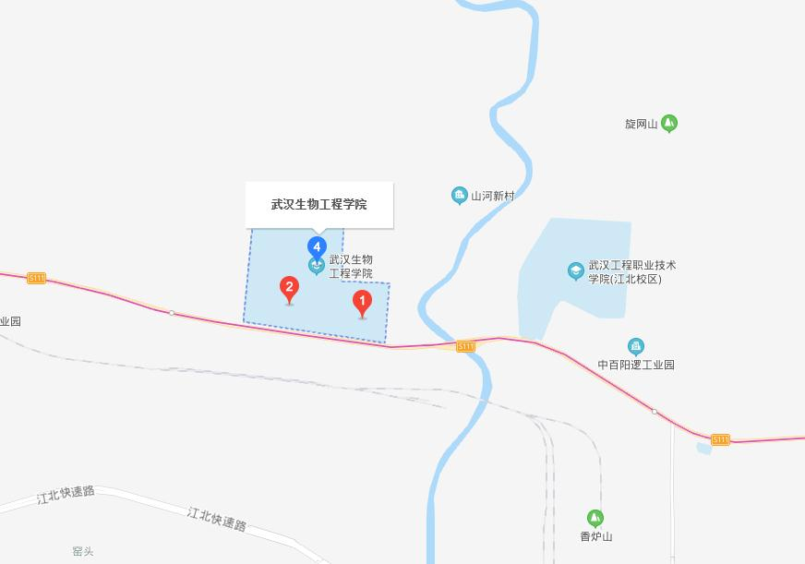

武汉工程职业技术学院(武汉市新洲区汉施路18号)
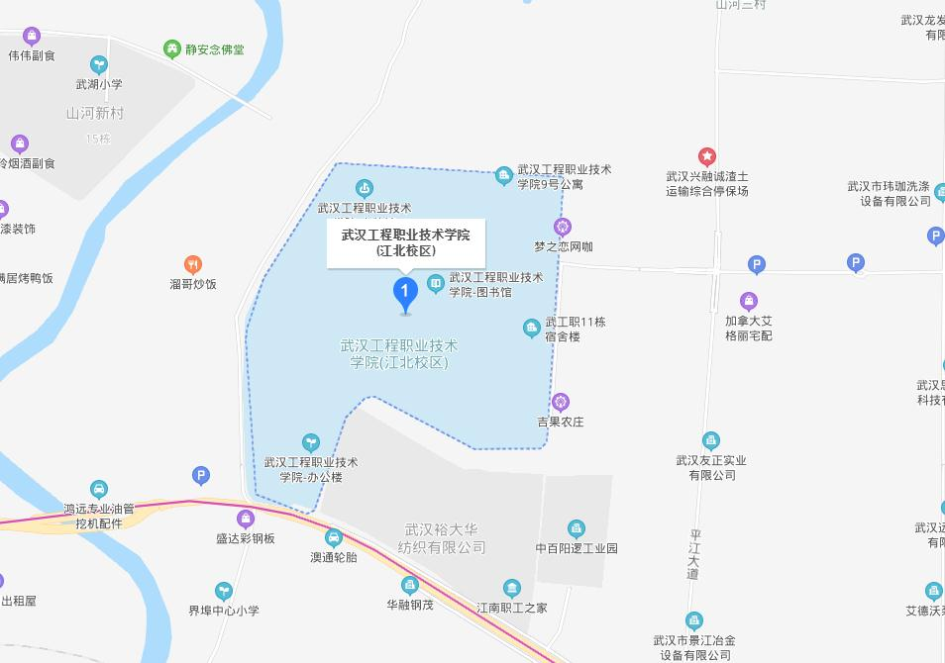

湖北生态工程职业技术学院(武汉市江夏区纸坊大街110号)
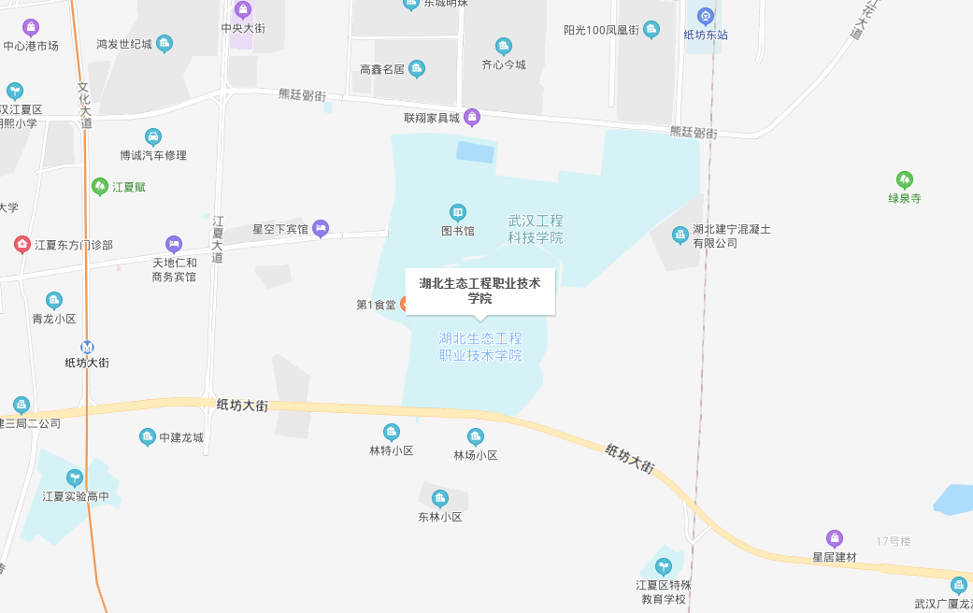

武汉科技大学城市学院(武汉市东湖风景区黄家大湾特1号)
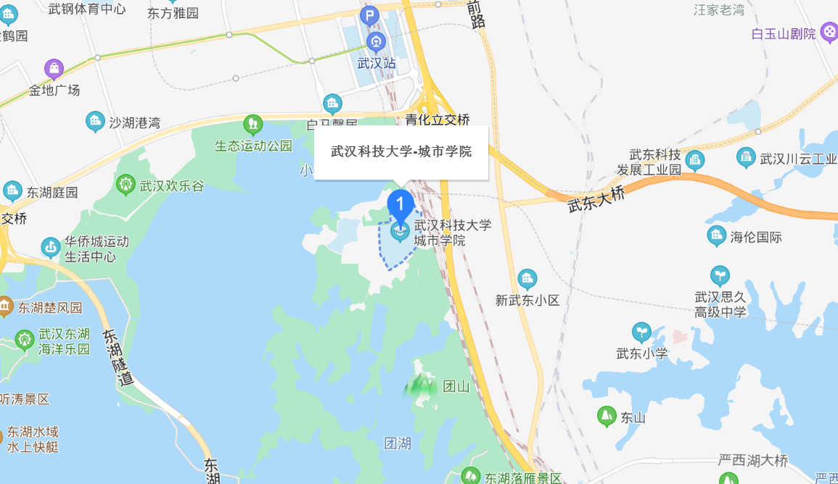

武汉市第二轻工业学校(武汉市青山区冶金大道49号)
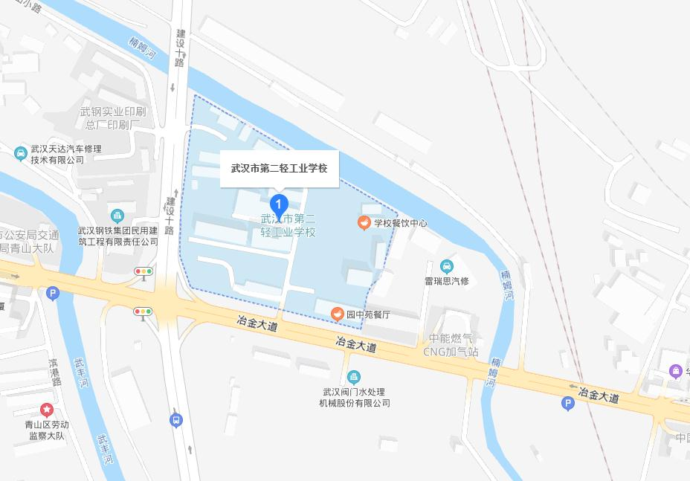

武汉东湖光电技工学校(武汉市洪山区珞瑜东路623号)
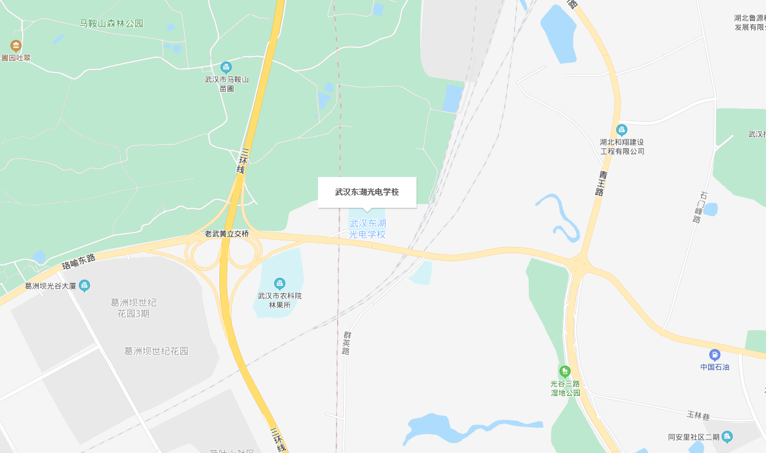

武汉海洋专修学院(武汉市洪山区八一路延长线旁东湖路附15号)
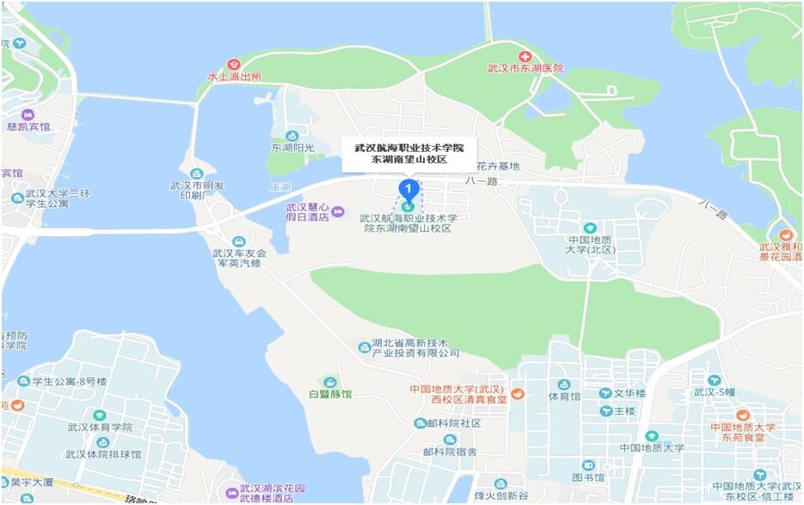

武汉机电工程学校(武汉市江岸区建设新村590号)(百步亭花园怡和范南区旁)
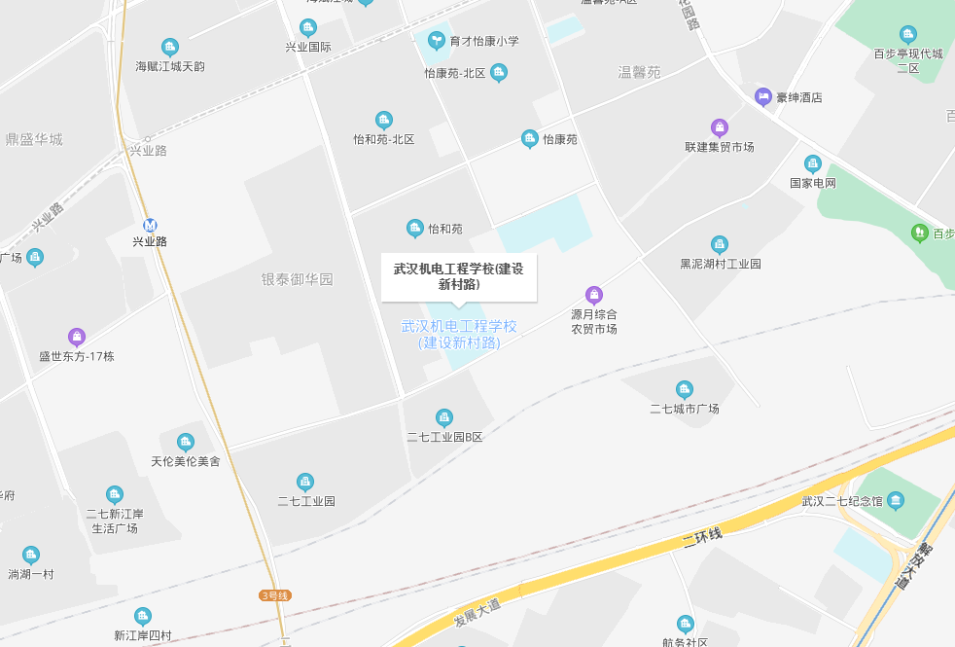

武汉市财政学校(武汉市汉阳区汉阳大道790号)
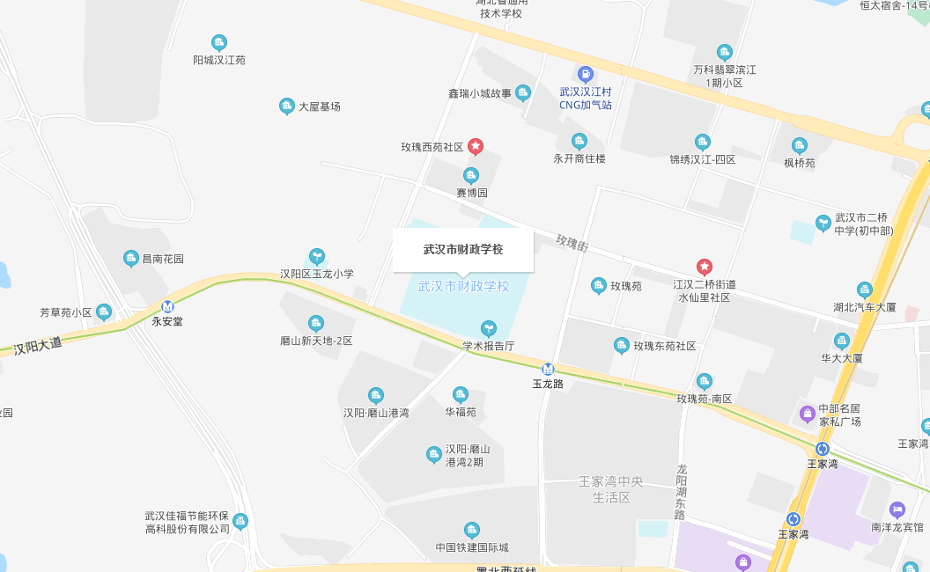

武汉南华光电职业技术学校(武汉市江夏区流芳园中路9号)
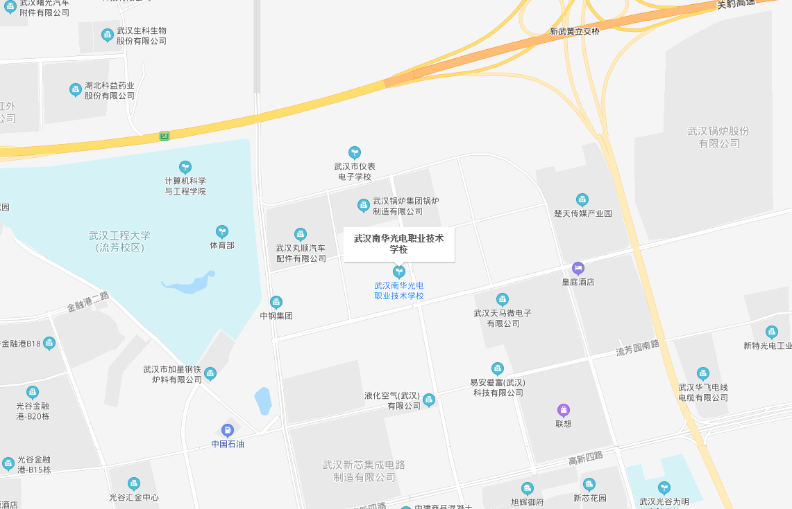

武汉经济技术开发区奥林小学西区(武汉经济技术开发区新民路奥林花园小区外侧)
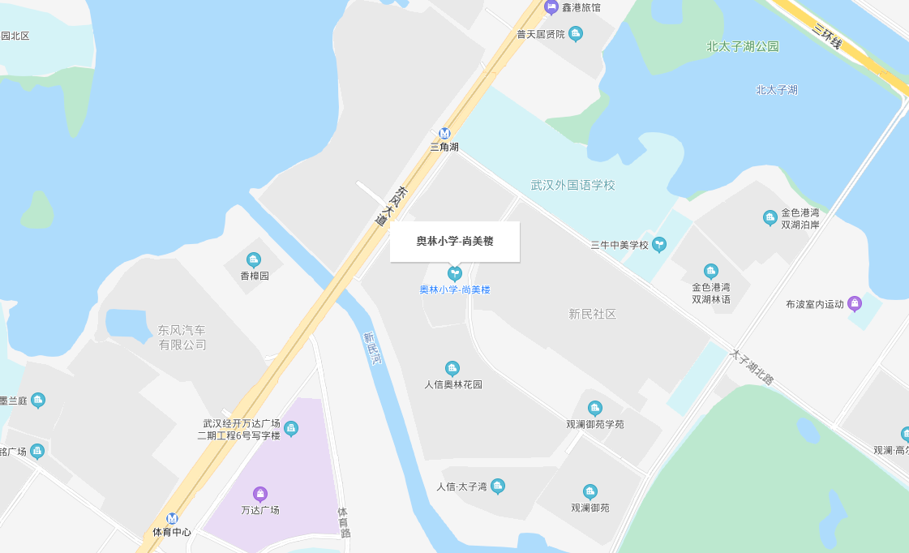

武汉经济技术开发区奥林小学东区(武汉经济技术开发区春晓路1号)
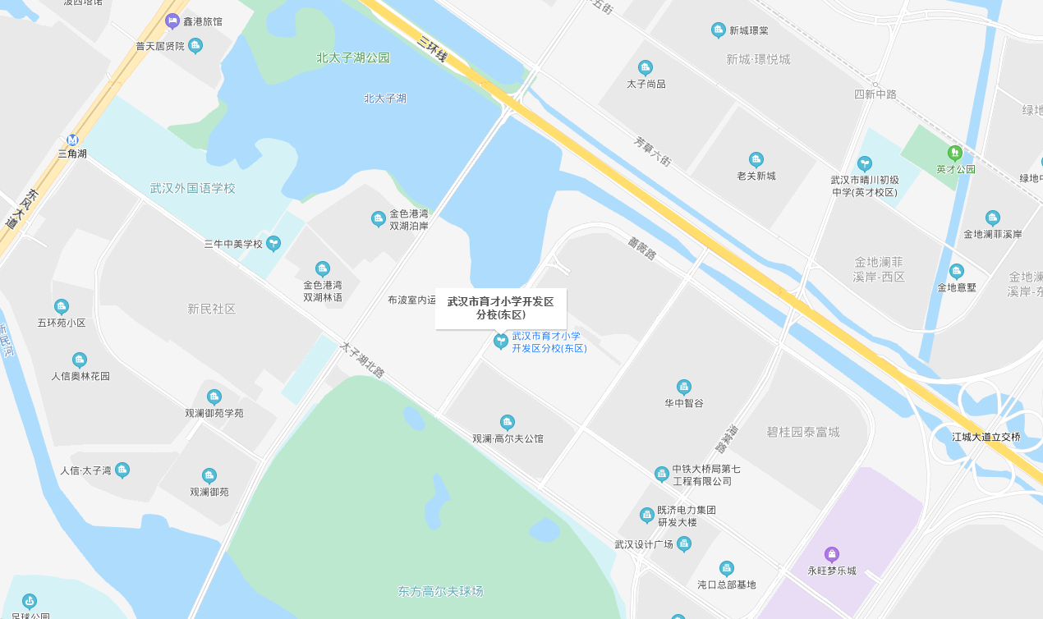

武汉经济技术开发区三角湖小学新华校区(武汉经济技术开发区新华村路37号)
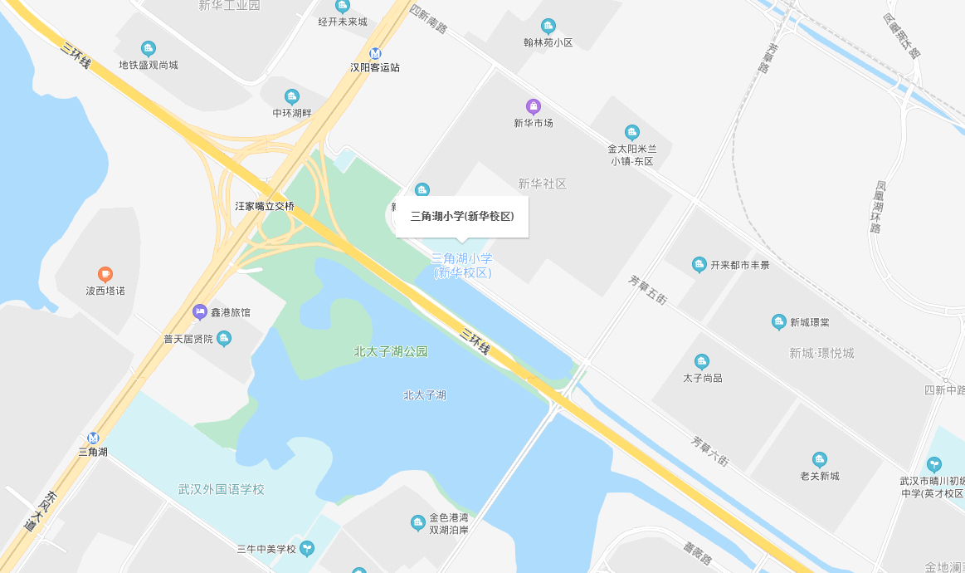

湖北中南技工学校(武汉市武昌区武珞路391号)
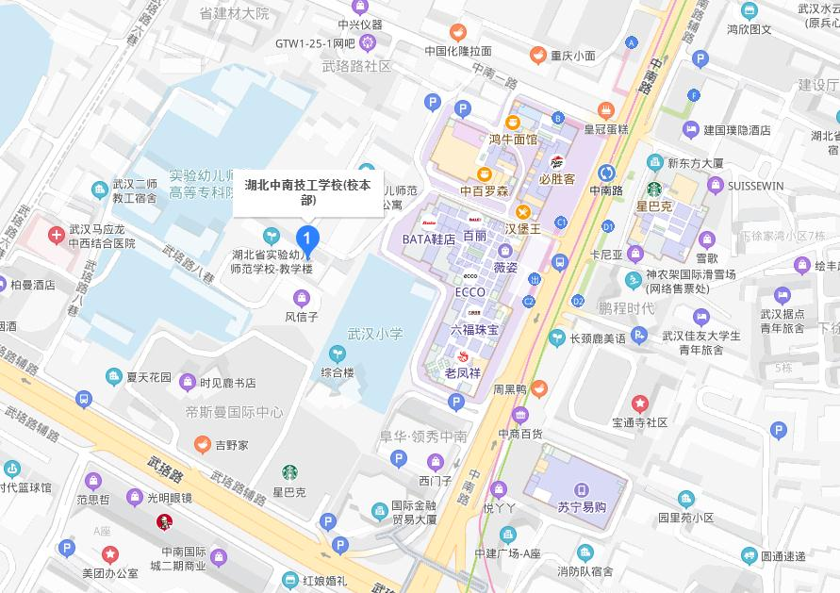

武汉燃气热力技工学校(武汉市武昌区徐家棚团结路35号)
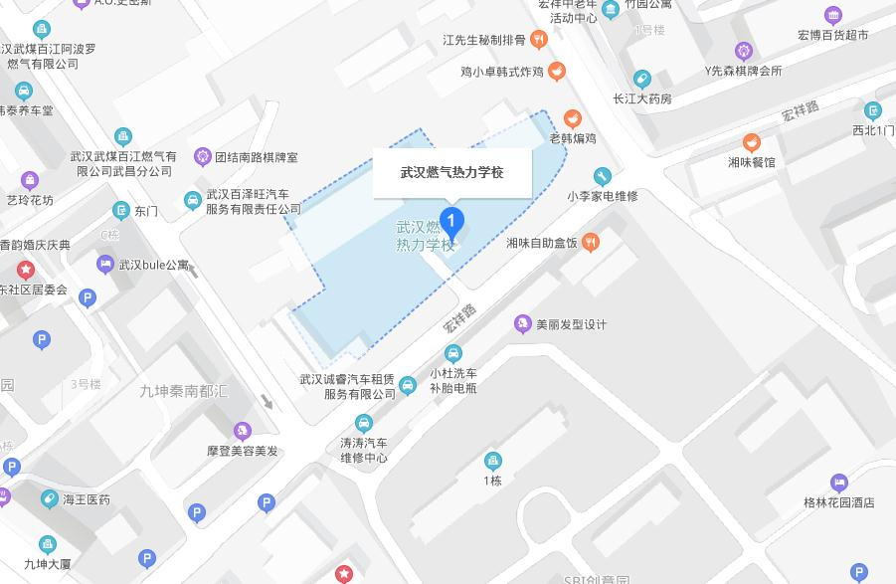

武汉军需工业技工学校(武汉市洪山区鲁磨路568号)
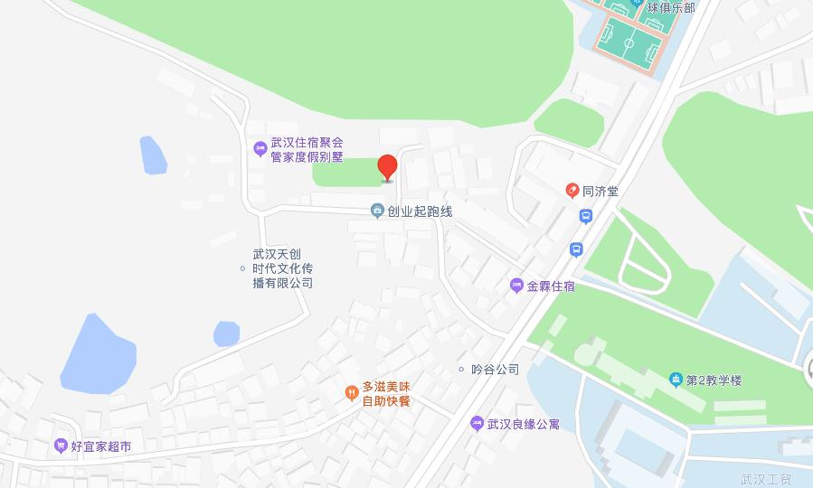

湖北省旅游学校(武汉市洪山区雄楚大街488号)
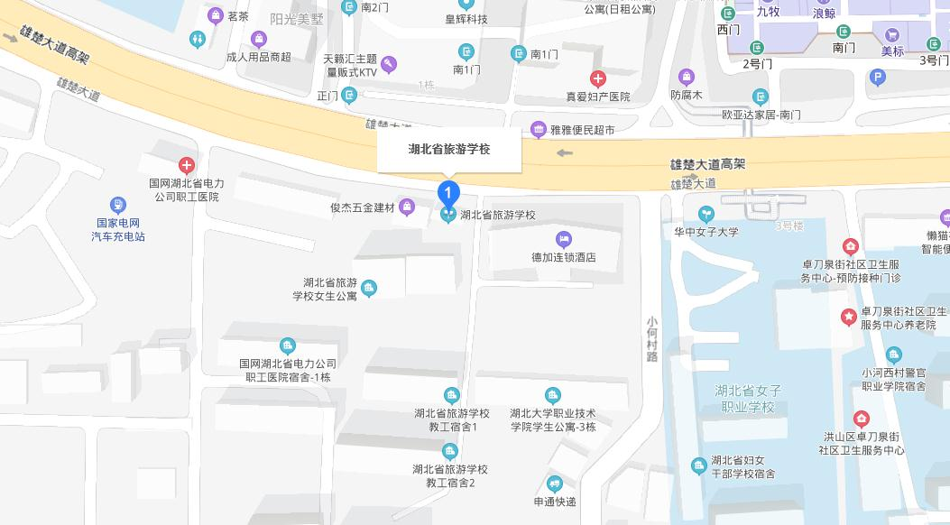

武汉市吴家山第四中学(武汉市东西湖区吴中街275号)
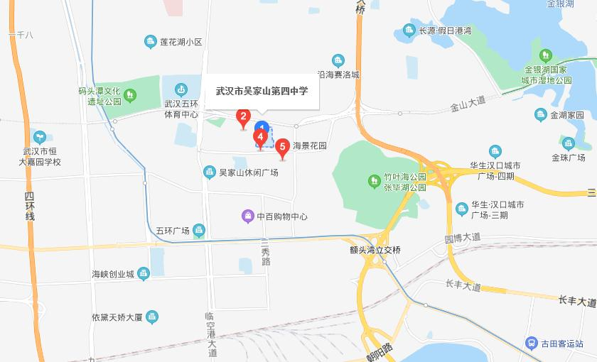

武汉市供销商业学校(武汉市洪山区南湖大道南湖路特1号)
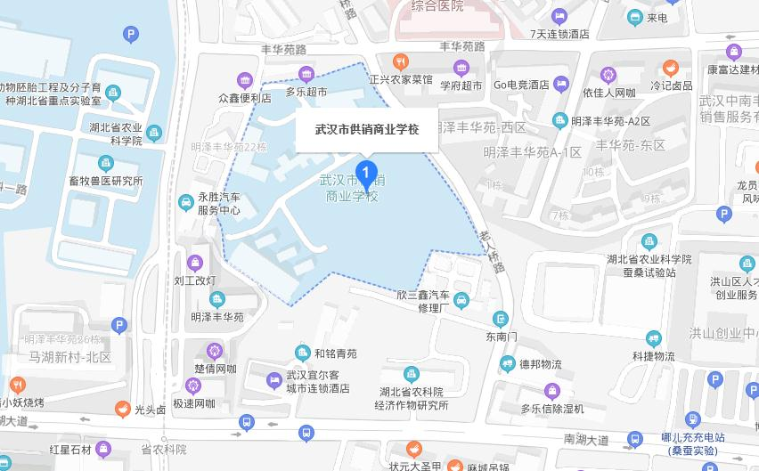

华师一附中美联实验学校(武汉市东西湖区奥园路1号(奥园西路与碧水南路交汇处))
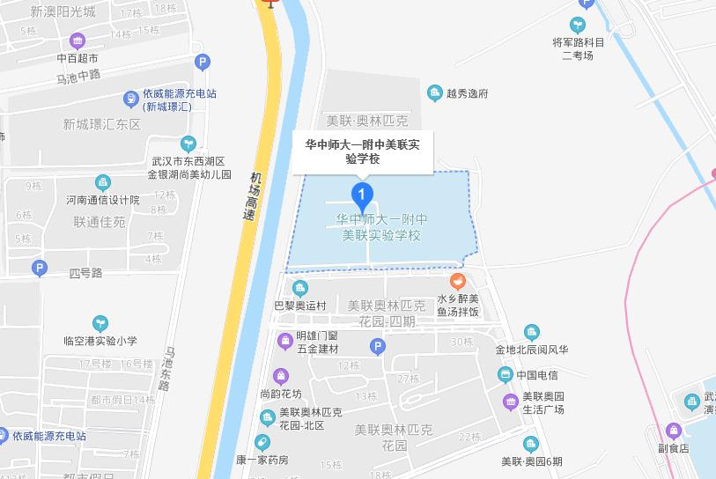

湖北城市建设职业技术学院(武汉市江夏区藏龙岛科技园区藏龙大道28号)
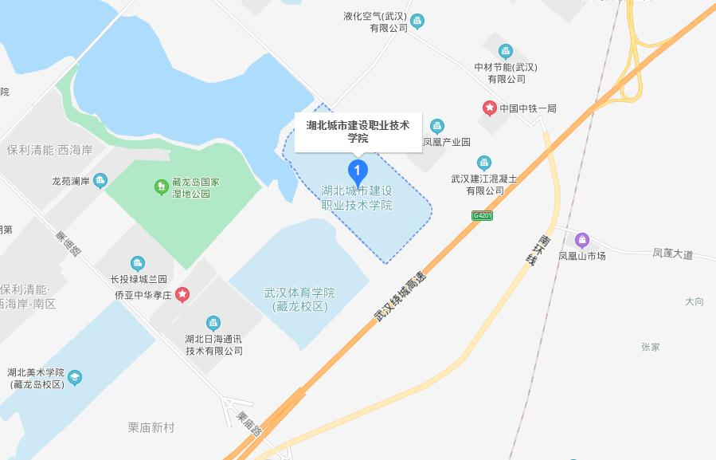

武汉商贸职业学院(武汉市东湖新技术开发区光谷二路225号)
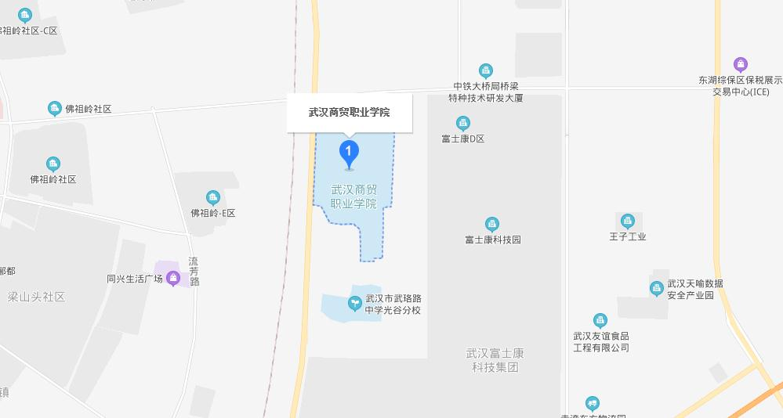

武汉光谷职业学院(武汉市洪山区雄楚大道666号)
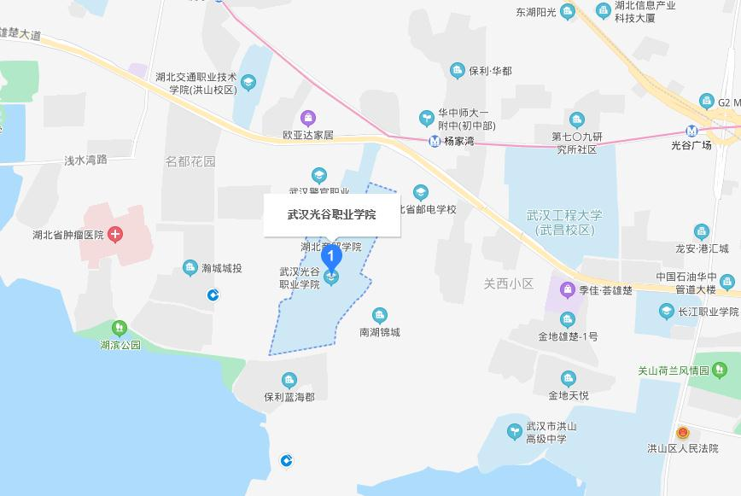

武汉设计工程学院(武汉市江夏区藏龙岛杨桥湖大道1号)
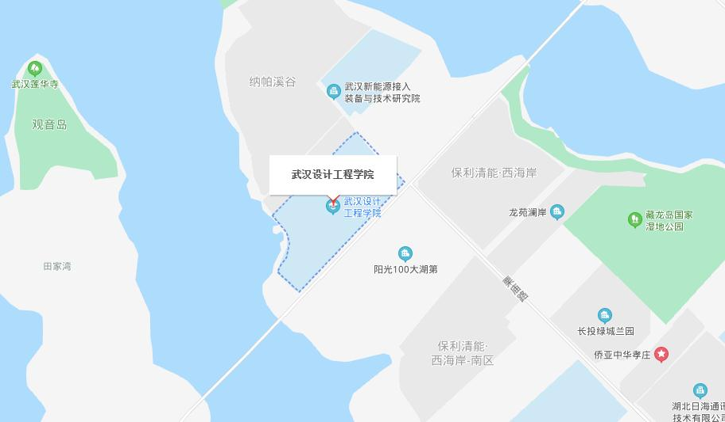

洪山实验外国语学校(武汉市洪山区卓刀泉南路123号)
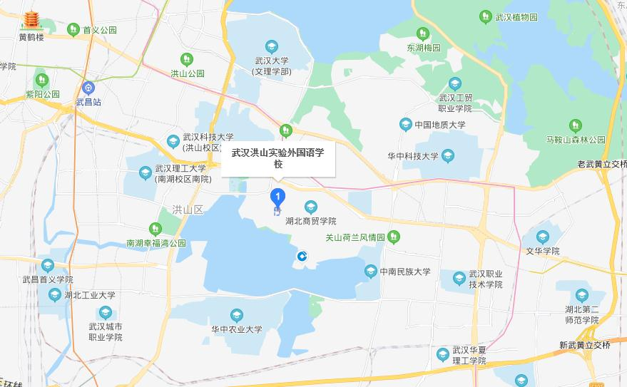

武汉商学院(汉阳校区)(武汉市汉阳区墨水湖路48号)
